ΔΙΚΤΥΑ ΕΠΙΚΟΙΝΩΝΙΩΝ
Εργαστηριακή Άσκηση #1
Μιχάλης Παπαδόπουλλος :: 03114702

Σκοπός της πρώτης άσκησης είναι η εξοικείωση με τα εργαλεία NS (Network Simulator), NAM (Network Animator) και Xgraph, που θα τα χρησιμοποιούμε για προσομοιώσεις δικτύων.

Απλή τοπολογία δύο κόμβων – μιας ζεύξης:
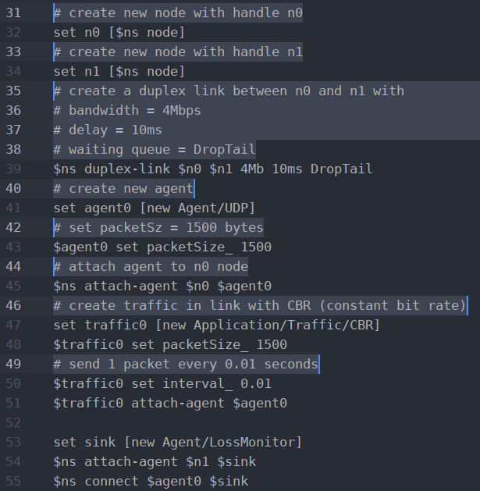
Δημιουργούμε μια απλή τοπολογία δυο κόμβων ενωμένων με μια ζεύξη και τους ορίζουμε ως αποστολέα και παραλήπτη αντίστοιχα.
Στη προσομοίωση οι δύο κόμβοι συνδέονται με αμφίδρομη ζεύξη (duplex-link), εύρους ζώνης (bandwidth) 4Mbps, με καθυστέρηση 10ms και με ουρά αναμονής DropTail.

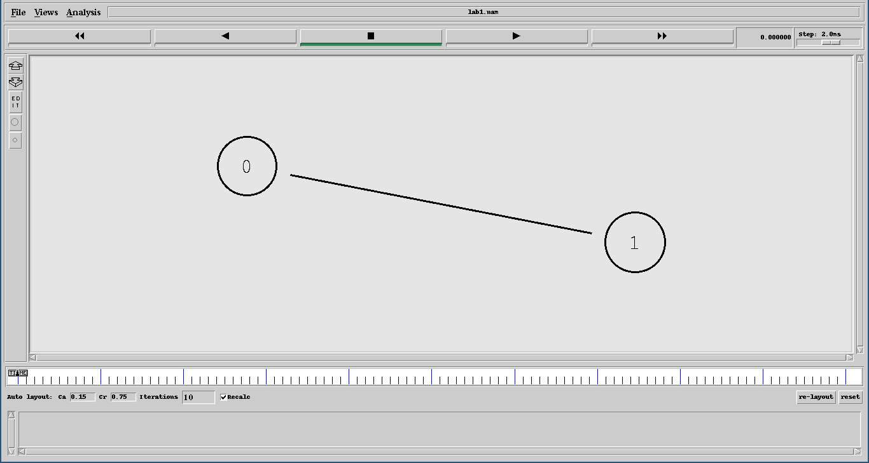
Our simple topology as shown in NAM (Network Animator)

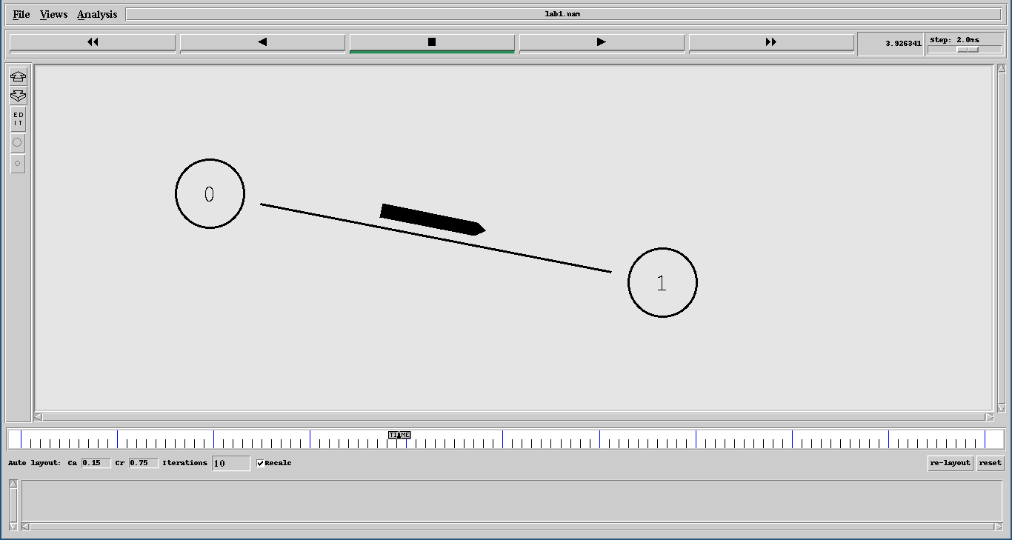
Simulation on NAM (Network Animator)
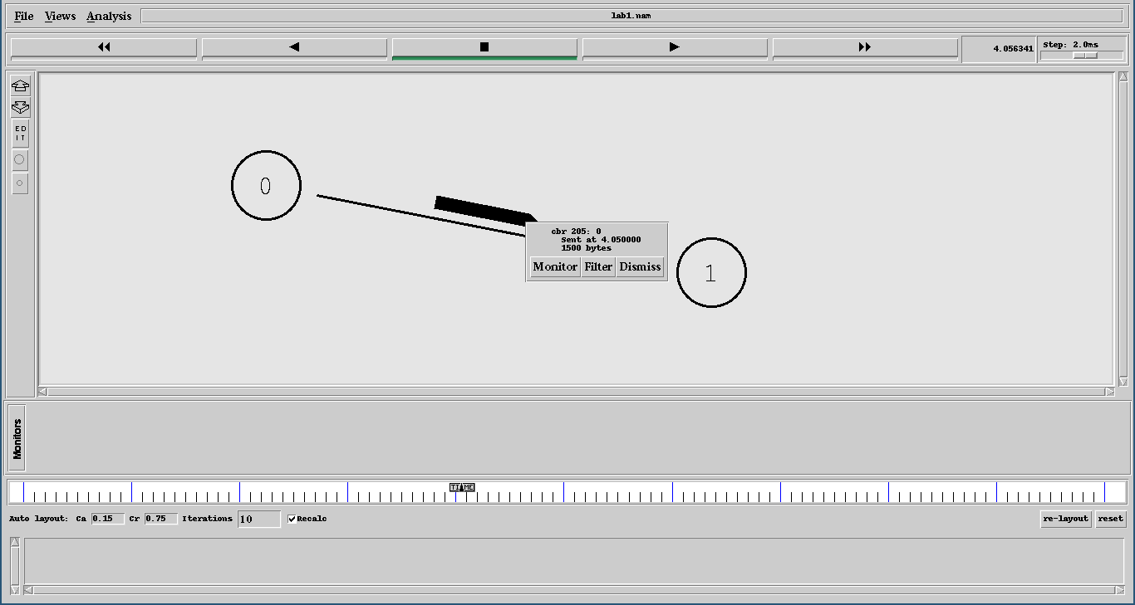
Packet information

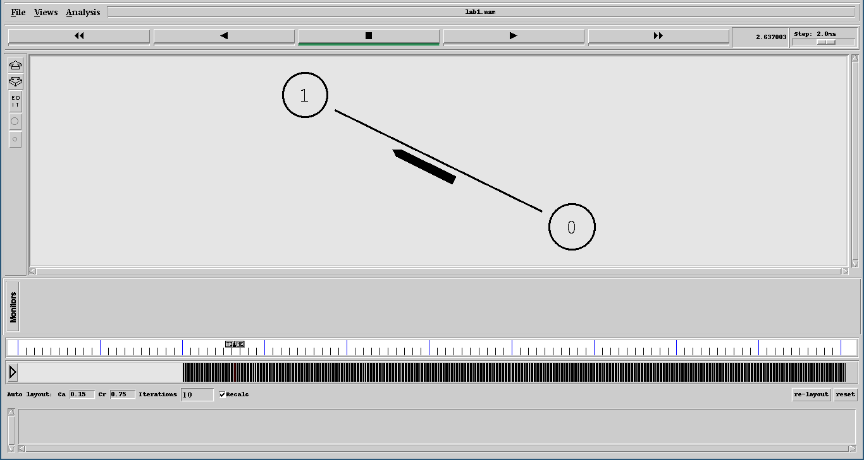
Link 0 → 1 bandwidth graph
2.4 Ερωτήσεις:
- Ποιος είναι ο ρυθμός μετάδοσης σε bit/sec;
Κάθε 0.01 δευτερόλεπτα αποστέλλεται πακέτο μεγέθους 1500 bytes

- Ποιος είναι ο συνολικός αριθμός bytes και bits που μεταφέρθηκαν από την αρχή ως το τέλος της προσομοίωσης;

- Πόσα bytes υπάρχουν πάνω στη γραμμή ζεύξης κάθε στιγμή; Επιβεβαιώστε την απάντησή σας από το animation.
Κάθε 0.01 δευτερόλεπτα στέλνεται ένα πακέτο των 1500 bytes με καθυστέρηση
10ms = 0.01 sec. Συνεπώς στέλνονται 1500 bytes κάθε στιγμή στη γραμμή ζεύξης
Link 0 → 1.
- Ποια είναι η απάντησή σας στο προηγούμενο ερώτημα, αν διπλασιαστεί η καθυστέρηση της ζεύξης; Επιβεβαιώστε την απάντησή σας από το animation.
Με την ίδια λογική αναμένουμε διπλάσιο αριθμό πακέτων κάθε φορά.
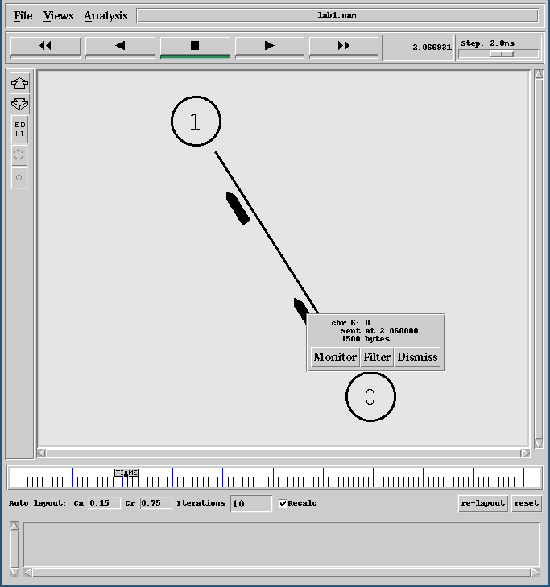
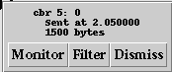
- Εάν υποθέσουμε ότι σε κάθε πακέτο οι επικεφαλίδες του IP και του UDP μαζί έχουν μήκος 40 byte, ποιος είναι ο καθαρός ρυθμός μετάδοσης των δεδομένων σε bit/sec;

- Ποιες παράμετροι μπορεί να αλλαχθούν για να μεταβληθεί ο ρυθμός μετάδοσης και με ποιες εντολές επιτυγχάνονται αυτές οι αλλαγές;
Για να αλλάξει ο ρυθμός μετάδοσης μπορούμε να εφαρμώσουμε τις πιο κάτω αλλαγές:
$traffic0 set packetSize_ <value> – Mέγεθος πακέτου
$traffic0 set interval_ <value> – Χρονος μεταξύ αποστολής πακέτων
$ns duplex-link $n0 $n1 <bandwidth> <delay> <method>

- Αν επιθυμούμε να έχουμε καθαρό ρυθμό μετάδοσης δεδομένων ίσο με 1.25 Mbit/sec, μεταβάλλοντας κάθε φορά μία από τις ανωτέρω παραμέτρους, ποιες τιμές προτείνετε για κάθε μια; Ελέγξτε κάθε φορά αν οι απαντήσεις σας δίνουν ρυθμό μετάδοσης μικρότερο από τη χωρητικότητα της ζεύξης.

Για να έχουμε καθαρό ρυθμό 1.25 Μbit/sec:

ή

Και στις δύο περιπτώσεις δεν υπερβαίνουμε το μέγεθος της χωρητικότας ζεύξης
(1.282 Mbps και 1.33 Mbps αντίστοιχα)
- Για ποιες τιμές των ανωτέρω παραμέτρων θα αρχίσει να παρατηρείται οριακά η απώλεια πακέτων; Επιβεβαιώστε την απάντησή σας τρέχοντας το tcl script και το animation.
Για να μην έχουμε απώλειες δεδομένων πρέπει ο ρυθμός μετάδοσης να είναι μικρότερος ή το πολύ ίσος με το εύρος ζώνης της ζεύξης:

Άρα το μέγεθος πακέτου μπορεί να γίνει οριακά 5000 bytes και

Άρα ο χρόνος αποστολής μπορεί να γίνει οριακά 0.003 sec.
Για τιμές εκτός των πιο πάνω ορίων τότε παρατηρείται απώλεια πακέτων.

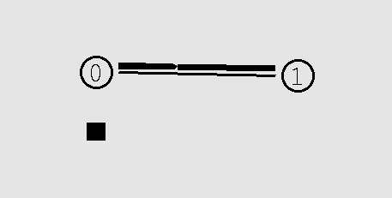
3.1 Ερωτήσεις:

Γραφική παράσταση της μεταφερόμενης κίνησης για μέγεθος πακέτου 1500 bytes και χρόνο αποστολής 0.01 sec
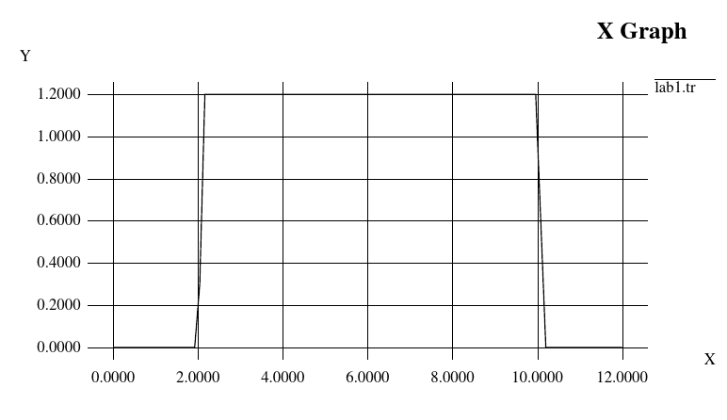
- Μεταβάλλοντας την τιμή του μήκους του πακέτου διαπιστώστε και σχολιάστε πώς μεταβάλλεται η γραφική παράσταση της μεταφερόμενης κίνησης.
Όταν μεταβάλλουμε την τιμή του μήκους πακέτου παρατηρούμε ότι η γραφική παράσταση διατηρεί την ίδια μορφή (μέχρι κάποια οριακή τιμή) ενώ αλλάζει η μέγιστη τιμή στην οποία φτάνει. Η μέγιστη τιμή που λαμβάνει εξαρτάται από τον αριθμό των bytes που βρίσκονται πάνω στη ζεύξη και διατηρείται σταθερός καθ’ όλη τη διάρκεια της κίνησης (δηλαδή από 2 μέχρι 10 sec).

- Ποιο είναι το μέγιστο μήκος πακέτου που μπορεί να αποσταλεί χωρίς να ξεπερνάται η χωρητικότητα της γραμμής;
Αφού η χωρητικότητα της γραμμής είναι 4 Mbps τότε όπως βρήκαμε και προηγουμένως το μέγιστο μήκος πακέτου που μπορεί να αποσταλεί είναι 5000 bytes.

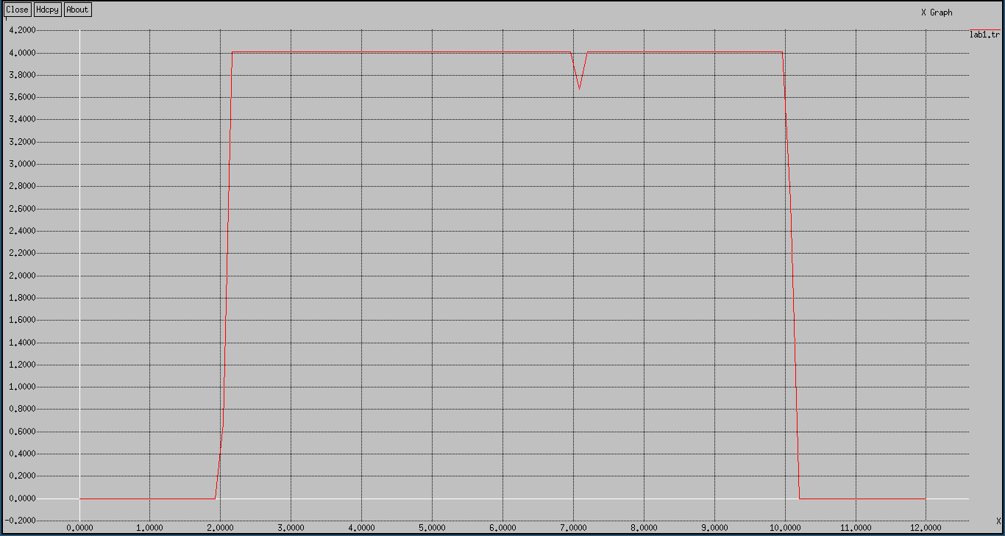
- Διατηρώντας σταθερό το μήκος πακέτου, μεταβάλλετε το ρυθμό μετάδοσης. Τι παρατηρείτε στη γραφική παράσταση της μεταφερόμενης κίνησης και πώς το ερμηνεύετε;
Διατηρώντας σταθερό το μήκος πακέτου και μεταβάλλοντας το χρονο αποστολής παρατηρούμε ότι η γραφική παράσταση δε μένει σταθερή στη σταθερή της τιμή, αλλά παρουσιάζει μικρές μεταβολές. Ο λόγος που συμβαίνει αυτό είναι ότι η ζεύξη έχει χρόνο καθυστέρησης 10msec και για χρόνους αποστολής (interval) που δεν ειναι διαιρέτες του χρόνου καθυστέρησης σε διαφορετικές χρονικές στιγμές δεν υπάρχει ο ίδιος αριθμός byte στη ζεύξη

                - Αυξήστε την καθυστέρηση της γραμμής σύνδεσης των δύο κόμβων σε 0.5 δευτερόλεπτα. Τι παρατηρείτε στη γραφική παράσταση της μεταφερόμενης κίνησης;
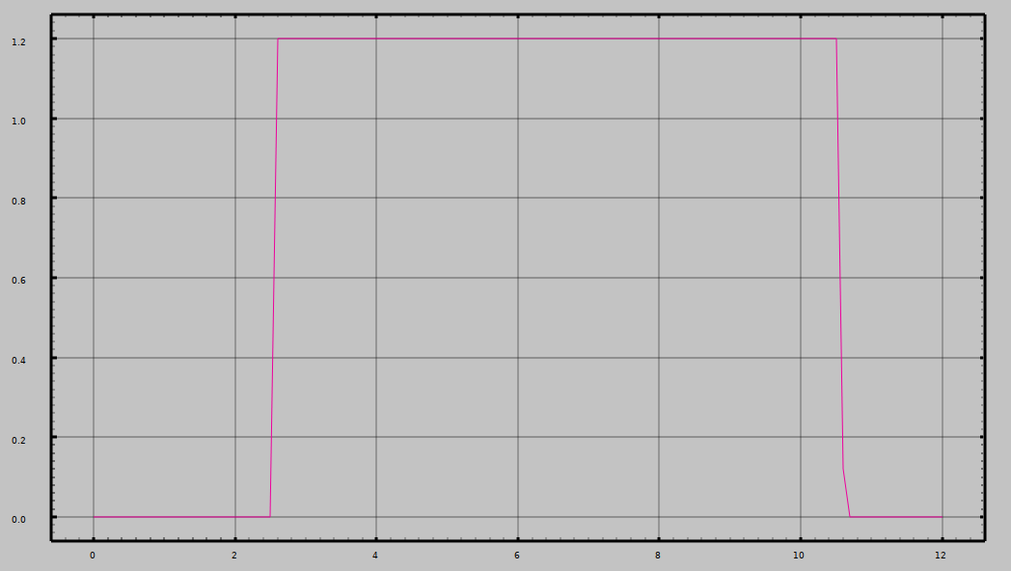
Παρατηρούμε, ότι υπάρχει καθυστέρηση των 0.5 second στην γραφική παράσταση μέχρι να φτάσει στη μέγιστη τιμή της και αντίστοιχα μέχρι να σταματήσει η ροή πακέτων.
Μια πιθανή εξήγηση είναι ότι η “record” μετράει τα πακέτα όταν φτάνουν στον κόμβο n1, συνεπώς λόγω της αύξησης της καθυστέρησης πλέον χρειάζεται λίγο παραπάνω χρόνο το πρώτο πακέτο για να φτάσει.
- Πώς επηρεάζει τη γραφική παράσταση ο χρόνος που επαναλαμβάνεται η διαδικασία “record”. Προτείνετε έναν κατάλληλο χρόνο για να επιτύχετε μια γραφική παράσταση στιγμιαίας κίνησης και μια μέσης.
Η γραφική παράσταση δημιουργέιται άναλογα με τον αριθμό των σημείων που δειγματοληπτεί η συνάρτηση record. Δηλαδή όσο μικρότερος είναι ο χρόνος που καλείται η διαδικασία τόσο πιο ακριβής θα είναι και η γραφική παράσταση. Αντίθετα εαν ο χρόνος ανάκλησης είναι μεγάλος, τότε θα υπάρχουν σφάλματα εφ’ όσον δεν θα μπορεί να καταγράφει με ακρίβεια τις αλλαγές της κίνησης στη ζεύξη.
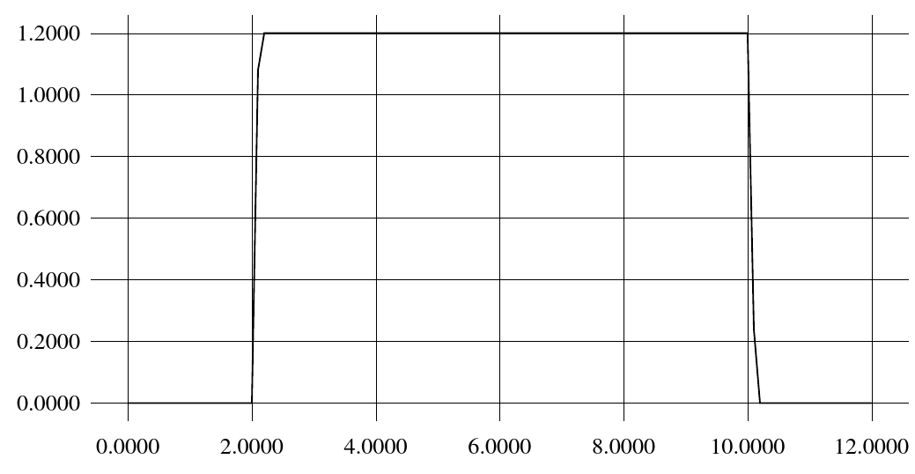time = 0.1 sec -- median
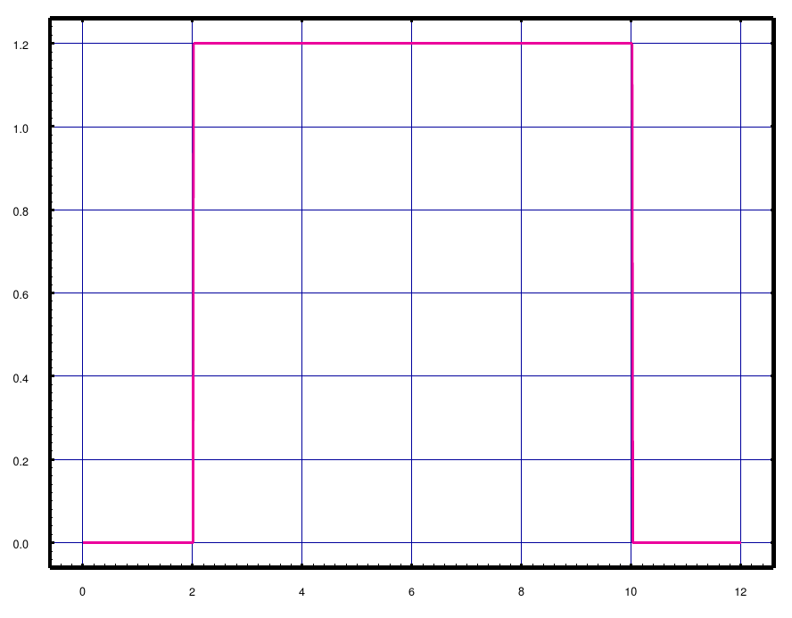time = 0.01 (same as interval) -- instant
- Η κίνηση μεταξύ των δυο κόμβων είναι σταθερής ροής (CBR). Αλλάξτε την κίνηση σε εκθετική θέτοντας “Exponential” όπου υπάρχει “CBR”. Εξηγήστε τη γραφική παράσταση της κίνησης. Για να βγάλετε σωστά συμπεράσματα, θα πρέπει να αυξήσετε τον χρόνο αποστολής της κίνησης, και φυσικά της προσομοίωσης, τουλάχιστον σε 20 δευτερόλεπτα και να ξανατρέξετε το script.

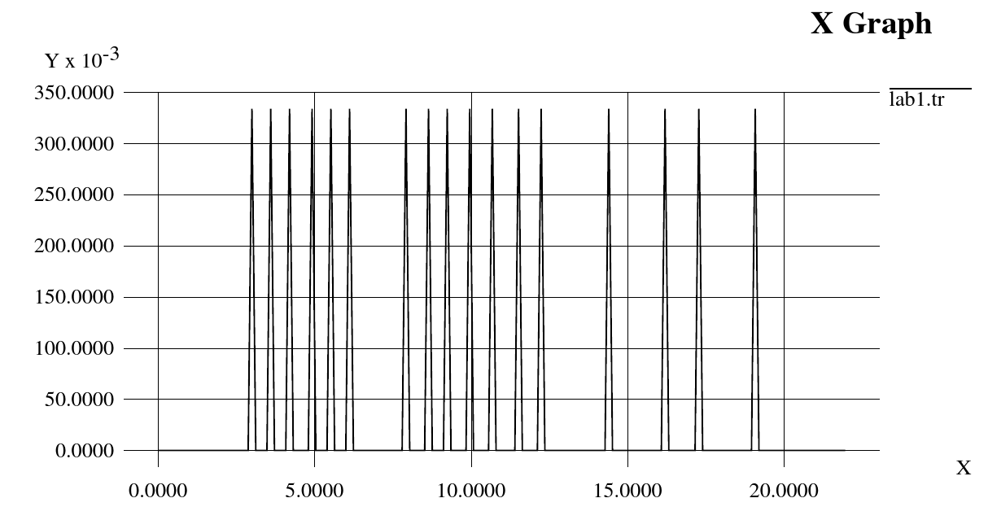
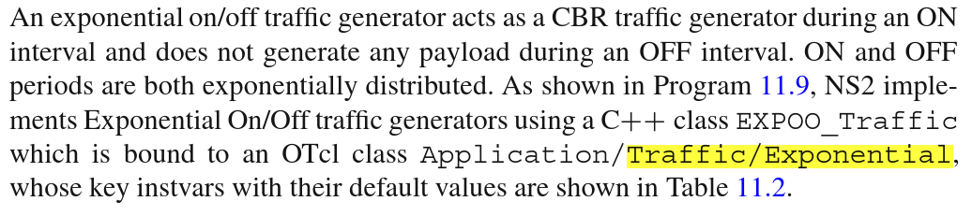
--[ T. Issariyakul, E. Hossain. Introduction to Network Simulator NS2 ]

